Порядок оформления, подачи и размещения в Информресурсе Радо.рус Согласия налогоплательщика (плательщика страховых взносов) на признание части сведений, составляющих налоговую тайну, общедоступными.
(применяется с 13.12.2022 года)
1 ШАГ
Согласие налогоплательщика (плательщика страховых взносов) на признание части сведений, составляющих налоговую тайну, общедоступными (Форма по КНД 1110058, утвержденная Приказом ФНС России от 14.11.2022 N ЕД-7-19/1085@) подается в отношении следующих сведений (в зависимости от отраслевого проекта):

Действующее обозначение | Ранее | Сведения налоговой тайны, в отношении которых дается Согласие (Классификатор (Справочник) сведений, составляющих налоговую тайну (sprav101122.xlsx)
Код комплекта 20006 | Кейс TG | • Сведения о наличии (урегулировании/неурегулировании) несформированного источника по цепочке поставщиков товаров (работ/услуг) для принятия к вычету сумм НДС.
Код комплекта 20013 | Кейс GRUZ | • Сведения о налогах, сборах и страховых взносах;  • Сведения о среднесписочной численности работников;  • Сведения о доходах и расходах из налоговой (бухгалтерской) отчетности;  • Сведения из налоговой декларации по налогу на добавленную стоимость (за исключением сведений о взаимоотношениях с контрагентами, составляющих коммерческую тайну);  • Сведения о наличии (урегулировании/неурегулировании) несформированного источника по цепочке поставщиков товаров (работ/услуг) для принятия к вычету сумм НДС (за исключением сведений о взаимоотношениях с контрагентами, составляющих коммерческую тайну);  • Сведения из расчета сумм налога на доходы физических лиц, исчисленных и удержанных налоговым агентом:  • Сведения из расчета по страховым взносам, сведения о суммах выплат и иных вознаграждений в пользу физических лиц (за исключением сведений, составляющих персональные данные физических лиц);  • Сведения об отражении в отчетности по страховым взносам физических лиц, участвующих в исполнении сделки (за исключением сведений, составляющих персональные данные физических лиц);  • Сведения о полноте отражения в отчетности по страховым взносам выплат, произведенных в пользу физических лиц (за исключением сведений, составляющих персональные данные физических лиц);  • Сведения о транспортных средствах налогоплательщика;  • Сведения о согласии налогоплательщика (плательщика страховых взносов) на признание сведений, составляющих налоговую тайну, общедоступными.

Образец заполнения Согласия по коду комплекта 20006 (ранее Кейс TG) Приложение № 1.
Образец заполнения Согласия по коду комплекта 20013 (ранее Кейс GRUZ) Приложение № 2.

ВАЖНО при заполнении Согласия!
Для своевременного и корректного отображения Согласия на Информресурсе его необходимо заполнить и направить по телекоммуникационным каналам связи (далее - ТКС) (например, с помощью бухгалтерской программы, выбрав для заполнения форму по КНД 1110058) в налоговый орган.
!!! Согласия в бумажном или отсканированном виде, или в ином другом виде, отличающимся от утвержденного формата, не принимаются и в Информресурсе не отражаются!

1.На титульном листе, где уже автоматически программой введены данные налогоплательщика, необходимо указать:
- В поле «Признак документа» - "1" - при представлении Согласия;
- В поле «Признак раскрытия сведений» - "1" - признание Сведений общедоступными.
- В поле «Период, за который представляются сведения, составляющие налоговую тайну, иному лицу, или период, за который сведения, составляющие налоговую тайну, признаются общедоступными»:
- для организаций (ИП) на ОСНО – не ранее года регистрации на Информресурсе (но не превышая трех календарных лет, предшествующих году регистрации на Информресурсе);
- для организаций (ИП) на УСН – не ранее года, предшествующего регистрации на Информресурсе (но не превышая трех календарных лет, предшествующих году регистрации на Информресурсе).
- В поле «Срок действия Согласия»: дата начала действия - дата представления Согласия, дату окончания действия согласия рекомендуем не заполнять.

2. На второй странице Согласия указывается КОД комплекта сведений (20006 или 20013)
ОБРАЩАЕМ ВНИМАНИЕ!
- После указания КОДА КОМПЛЕКТА СВЕДЕНИЙ не заполняется поле «КОДЫ СВЕДЕНИЙ».
- Второй лист Согласия «Коды сведений, составляющих в соответствии со статьей 102 Налогового кодекса Российской Федерации налоговую тайну, для представления сведений иному лицу» не заполняется.
- На каждый комплект сведений нужно подать отдельное Согласие.

2 ШАГ
Корректно заполненное Согласие направляется по телекоммуникационным каналам связи. По факту приема Согласия налоговый орган ВАМ присылает Квитанцию о приеме документа.

3 ШАГ
Проверку наличия сведений о размещенном Согласии проводите САМОСТОЯТЕЛЬНО на сайте «Информресурса» https://информресурс.радо.рус/ .
Для этого Вам необходимо:
- Кликнуть «мышью» (нажать на экран) на активное окно с надписью: «Продолжить без регистрации»;
- После открытия страницы в свободные окна вбить ИНН проверяемого лица и далее ниже проверочный код;
- Нажать на активное окно «ПРОВЕРИТЬ».
Вам будет предоставлен результат проверки организации.

ОБРАЩАЕМ ВНИМАНИЕ!
- Сведения о поданных Согласиях, не зависимо первичная или повторная подача, на «Информресусрсе» обновляются один раз в неделю в ПЯТНИЦУ (по техническим причинам срок может быть изменен).
- В публикацию текущей недели попадают корректно заполненные и поданные в налоговый орган Согласия, которые до среды включительно направлены в адрес Ассоциации на почту info@rado.ru.com.
- Проверка Согласий доступна не зависимо от того, зарегистрирована ли Ваша организация в Сервисе.
- Согласия размещаются не зависимо от регистрации Вашей организация в Сервисе.

В случае обнаружения отсутствия Сведений о размещаемом Согласии В УСТАНОВЛЕННЫЙ срок:
1. Напишите на почту - info@радо.рус, к письму с темой «Согласие не отображается» прикрепите поданное Согласие и квитанцию в PDF формате и укажите ИНН организации.
Представители Ассоциации «РАДО», администрирующие данный Сервис, будут рады Вам помочь и в кратчайшие сроки выяснят по каким причинам сведения не были размещены в «Информресурсе», ответят обратным письмо в течении рабочего дня, либо на следующий рабочий день, если заявка от Вас поступила позже 16-30 по МСК.
2. После обработки предоставленных Вами сведений, только в случае обнаружения некорректно поданных для размещения на «Информресурсе» данных, представитель Администрации сайта в течение рабочего дня либо на следующий рабочий день, если заявка от Вас поступила позже 16-30 по МСК, сообщит о невозможности размещения поданного Согласия и укажет на выявленные неточности.
ВАЖНО!
В данном случае Вам для дальнейшего размещения необходимо внести корректировки и подать Согласие в налоговый орган ЗАНОВО.

Самый быстрый и действенный способ решить вопросы по использованию Сервиса и отображению сведений в «Информресурсе» - это написать на почту: info@радо.рус.

Приложение № 1

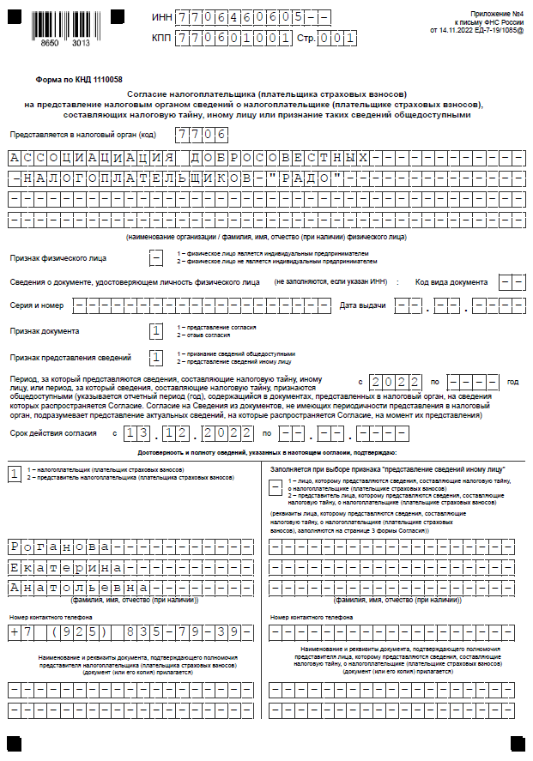

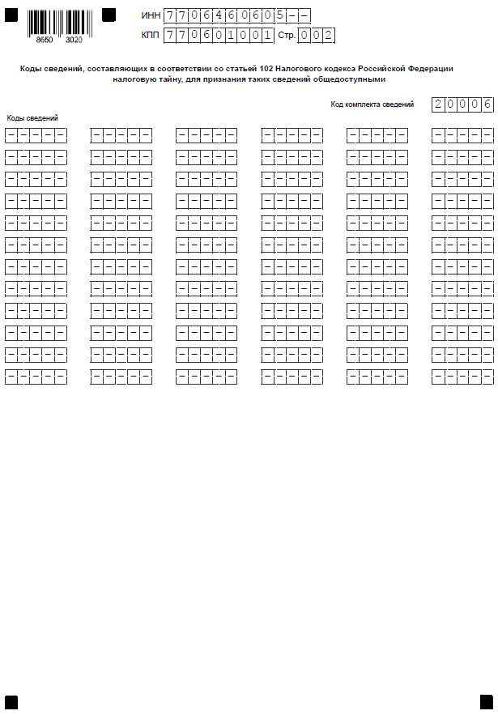

Приложение № 2

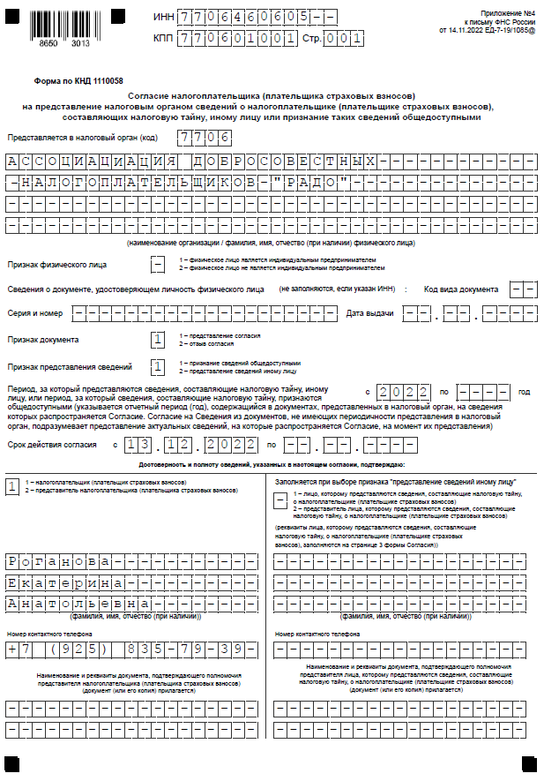

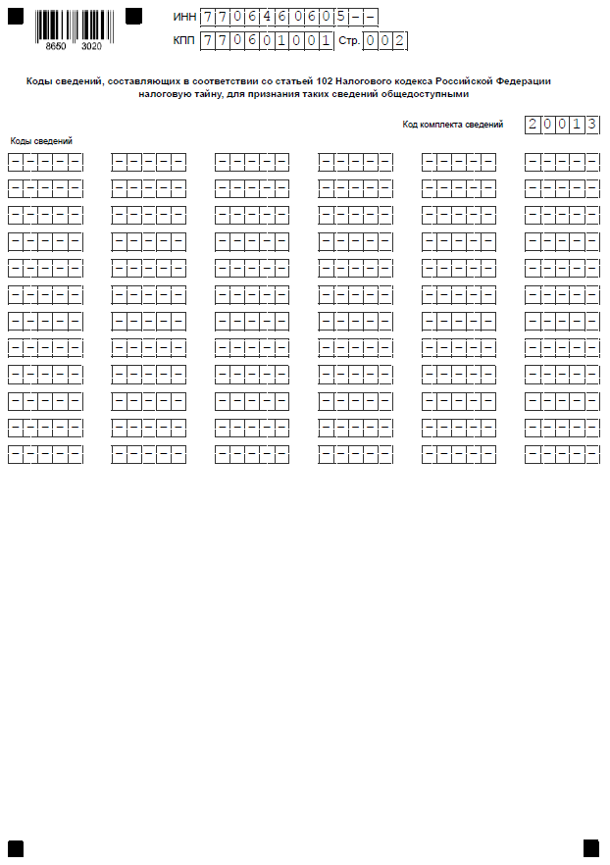

необходимо для отображения сведений на Информационном ресурсе.
для автоматизации и единообразия обработки сведений на Информационном ресурсе.

